一、药店新增操作流程
1.浏览器搜索沈阳政务服务网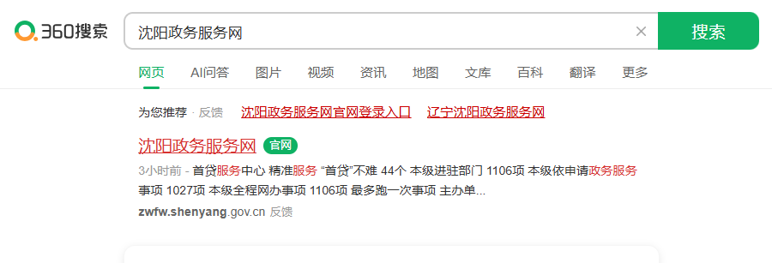
2.登录账号
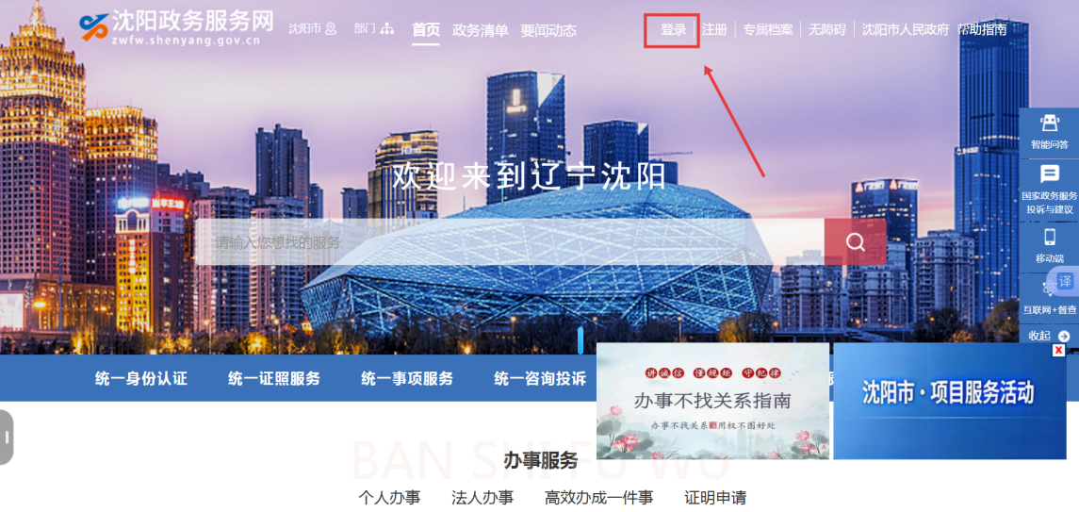
3.点击法人用户
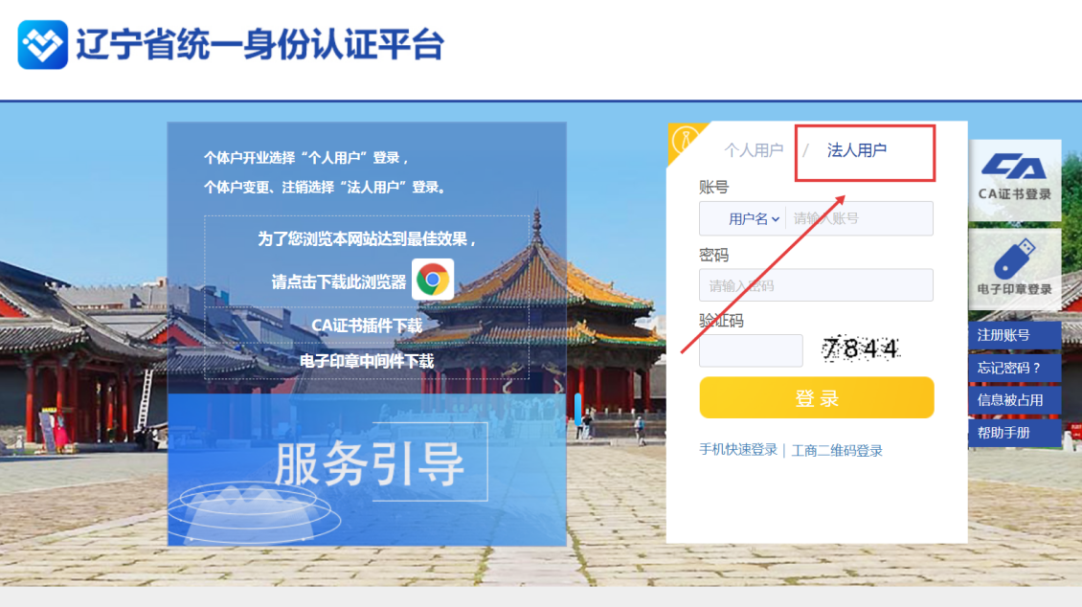
- 搜索“零售药店申请定点协议管理”
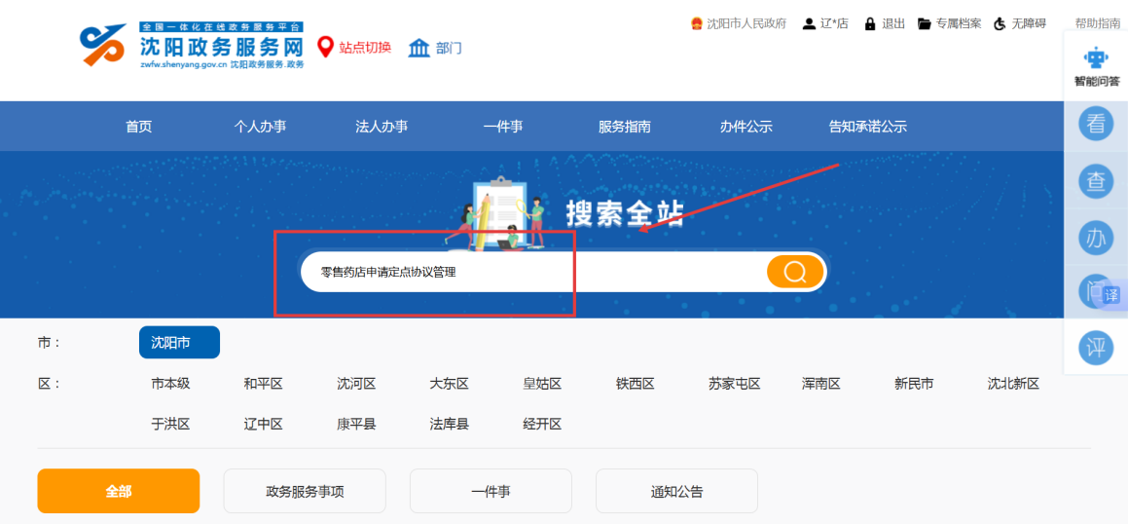
5.点击“零售药店申请定点协议管理（新增）”
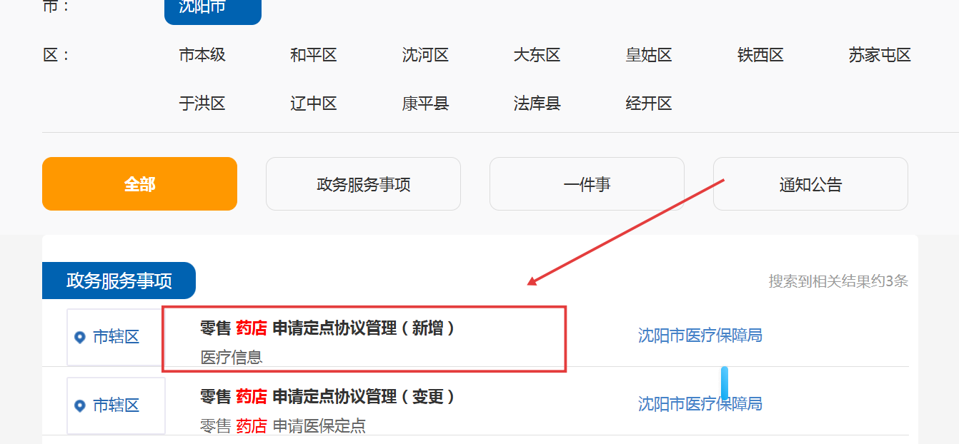
6.点击申报
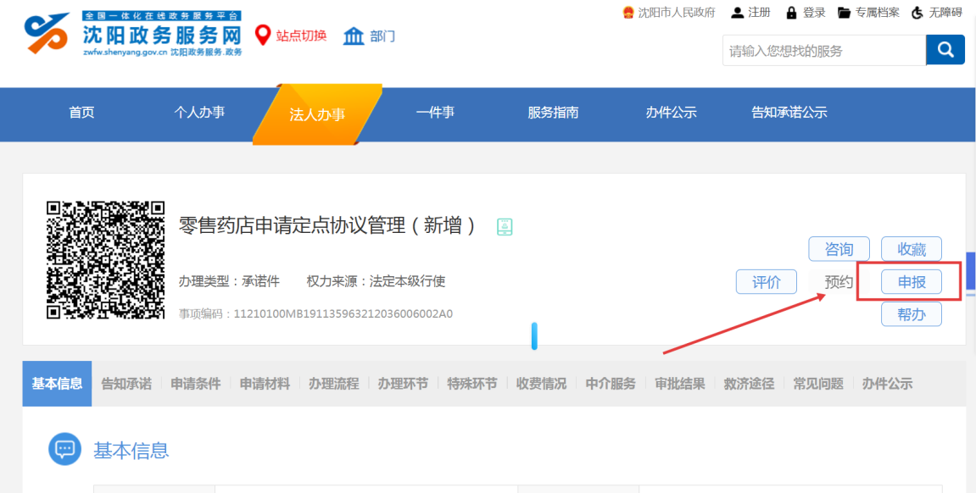

- 点击确定，跳转至沈阳医保医药机构
网上申报互动平台继续填报信息
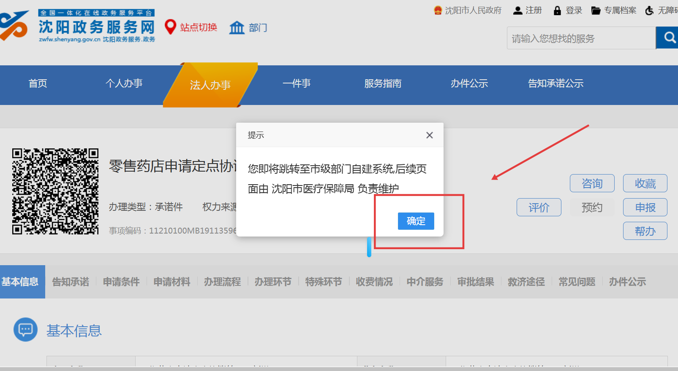

二、药店变更操作流程
1.点击零售药店申请定点协议管理（变更）
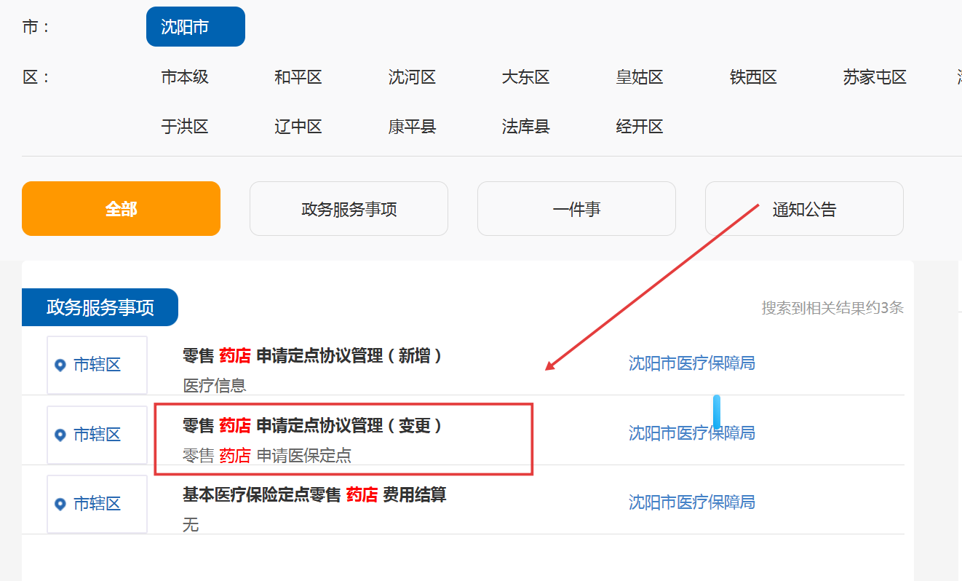
2.点击申报
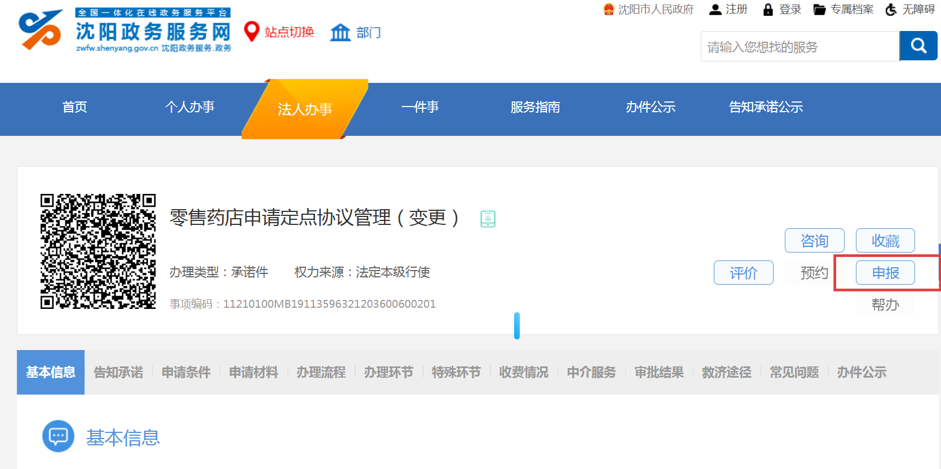
3.点击确定，跳转至沈阳医保医药机构网上申报互动平台继续填报信息
